Тест по теме « Электрическое поле. Постоянный ток. В форме ГИА.

Инструкция по выполнению работы

На выполнение работы по физике отводится 1 урок (45 минут). Работа состоит из
трех частей и включает 8 заданий.
Часть 1 содержит 5 заданий (1 – 5). К каждому заданию приводится 4 варианта ответа, из которых только один верный.
Часть 2 содержит два задания :
Задание 6 на установление соответствия позиций, представленных в двух множествах, и к ним необходимо привести ответ в виде набора цифр, занося их в таблицу, расположенную в самом задании.
Задание 7 на вычисление физической величины из таблицы, полученной в результате выполнения лабораторной работы.
Часть 3 содержит одно задание ( 8), для которого следует записать развернутый ответ.
При вычислениях разрешается использовать непрограммируемый калькулятор.
Рекомендуется выполнять задания в том порядке, в котором они даны. С целью экономии времени пропускайте задание, которое не удается выполнить сразу, и переходите к следующему. Если после выполнения всей работы у вас останется время, то можно вернуться к пропущенным заданиям.
За каждый правильный ответ в части 1 дается 1 балл, в части 2 1 – 2 балла, в части 3 от 1 до 3 баллов.
Баллы, полученные вами за все выполненные задания, суммируются. Максимальное количество баллов – 12.
Отметка 5 ставится за 90% выполненной работы ( 11 – 12 баллов).
Отметка 4 ставится за 80% выполненной работы ( 9 – 10 баллов ).
Отметка 3 ставится 50% выполненной работы ( 6 – 8 баллов ).
Постарайтесь выполнить как можно больше заданий и набрать как можно большее количество баллов.

Вариант 1.

Часть 1.
1. [1]. №2 Стр. 58.Отрицательно заряженное тело отталкивает подвешенный на нити лёгкий шарик из алюминиевой фольги. Заряд шарика
A. положителен. Б. отрицателен
B. равен нулю
Верными являются утверждения:
1) Только Б 3) А и В
2) Б и В 4) Только В

2. [1]. №3 Стр. 58 На рисунке изображены одинаковые электроскопы, соединённые стержнем. Из какого материала может быть сделан этот стержень?
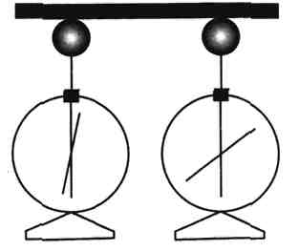
А. Медь. Б. Сталь.

1) только А 3) и А, и Б
2) только Б 4) ни А, ни Б

3. [2] № 9. Стр. 56. Электрический ток в металлах создается упорядоченным движением
1) электронов
2) протонов
3) положительных и отрицательных ионов
4) положительных и отрицательных ионов и электронов

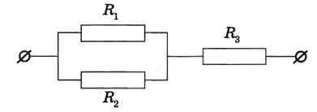
4. [1] № 7 Стр 59. Участок цепи состоит из двух одинаковых параллельно соединённых резисторов R1 и R2 и сопротивления R3. Общее сопротивление участка — 4 Ом. Чему равно сопротивление R1 если сопротивление R3 = 3 Ом?
1) 1 Ом 2) 1,5 Ом 3) 2 Ом 4) 2,4 Ом

5. [3] № 13. Стр. 75. На рисунке представлены 3 схемы подключения трех одинаковых электрических ламп к одинаковым источникам тока. Общая мощность электрического тока, выделяющаяся на трех лампах,
1) одинакова во всех трех вариантах включения ламп
2) максимальная при использовании схемы 1
3) максимальная при использовании схемы 2
4) максимальная при использовании схемы 3
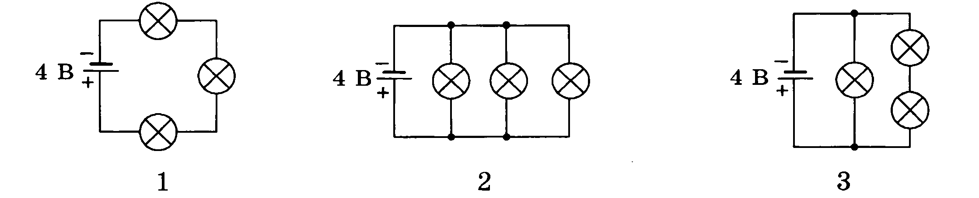

Часть 2.
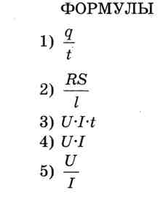
6. [1] № 8 Стр. 59.Установите соответствие между физическими величинами и формулами, по которым эти величины определяются.
ФИЗИЧЕСКИЕ ВЕЛИЧИНЫ
А)электрическое сопротивление
Б) удельное электрическое сопротивление
В) мощность электрического тока
Ответ:
А | Б | В

7. [3] №13. Стр. 87.Исследуя зависимость силы тока от напряжения на резисторе при его постоянном сопротивлении, ученик получил результаты, представленные в таблице. Чему равно удельное сопротивление металла, из которого изготовлен резистор, если длина провода 10 м, а площадь его поперечного сечения 2 мм²? Чему равно сопротивление проводника ?
Напряжение, В | 2 | 4 | 6
Сила тока, А | 4 | 8 | 12
1) 10 (Ом-мм²)/м
2) 2,5 (Ом-мм²)/м
3) 0,1 (Ом-мм²)/м
4) 0,4 (Ом-мм²)/м
Сопротивление проводника равно : 1) 0,1 Ом, 2) 0,5 Ом, 3) 2 Ом, 4) 5 Ом.

Ответы :
Вопрос | 1 | 2 | 3 | 4 | 5 | 6 | 7
Ответ

8.Каб. № 25. Стр.74. При параллельном подключении двух резисторов с одинаковыми электрическими сопротивлениями к источнику постоянного тока с напряжением 24 В на двух резисторах выделяется мощность электрического тока 48 Вт. Какой будет мощность электрического тока на двух резисторах при их последовательном подключении к источнику тока? Напряжение на выходе источника тока остается неизменным.
2 вариант.

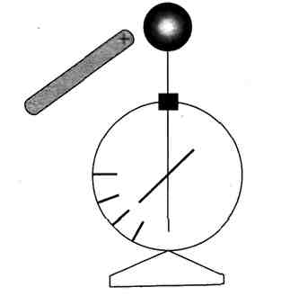
Часть 1.
1. [1] 3 10 Стр. 144. К незаряженному электрометру поднесли положительно заряженную палочку. Какой заряд приобретёт шар и стрелка электрометра?

1) Шар и стрелка будут заряжены отрицательно.
2) Шар и стрелка будут заряжены положительно.
3) На шаре будет избыточный положительный заряд, на стрелке — избыточный отрицательный заряд.
4) На шаре будет избыточный отрицательный заряд, на стрелке — избыточный положительный заряд.

2. [1] №3 Стр. 58 Одному из двух одинаковых шариков сообщили заряд -10q, другому — заряд +2q. Затем шарики соединили тонким проводником. Заряды шариков после соединения станут одинаковыми и равными
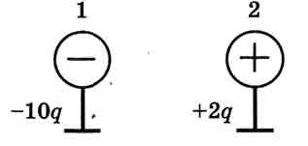
1) - 4q. 2) - 6q. 3) -12q. 4) -8 q.

3. [1] № 10 Стр. 56. Электрическое сопротивление медной проволоки 8 Ом. Проволоку потянули за концы в противоположные стороны, и ее длина увеличилась вдвое. Каким стало электрическое сопротивление проволоки?
1) 8 Ом 2) 16 Ом 3) 32 Ом 4) 64 Ом

4. [1] № 11 Стр. 45. Чему равно общее сопротивление участка цепи, изображённого на рисунке, если R ₁ = 6 Ом, R₂ = 2 Ом, R₃ = 2 Ом?
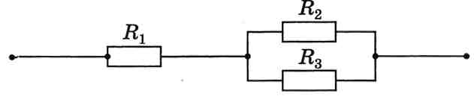
1) 10 Ом 2) 8 Ом 3) 7 Ом 4) 5 Ом

5. [3] №. 10. Стр. 84. При работе стиральной машины мощностью 2000 Вт за 30 мин непрерывной работы стоимость израсходованной электроэнергии при тарифе электроэнергии 2 рубля/кВт ∙ч равна
1) 120 000 рублей
2) 120 рублей
3) 2 рубля
4) 0,5 рубля

Часть 2.

6 [3] № 9 Стр. 60. Два проводника, имеющие одинаковые сопротивления R₁ = R₂ = r, включены последовательно. Установите соответствие между физическими величинами и формулами, по которым рассчитываются соответствующие величины при последовательном соединении проводников, I₁ и I₂ — силы тока, U_{l} и U₂ — напряжения на этих сопротивлениях.
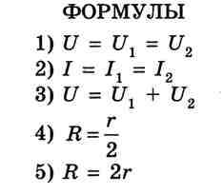
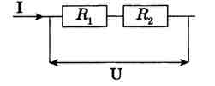
ФИЗИЧЕСКИЕ ВЕЛИЧИНЫ
A) напряжение на участке цепи
Б) сила тока в цепи
B) общее сопротивление участка цепи
Ответ:
А | Б | В
7. [4] №121. Стр. 73. В справочнике физических свойств различных материалов представлена следующая таблица.

Используя данные таблицы, выберите из предложенного перечня два верных утверждения. Укажите их номера.
1) При равных размерах проводник из алюминия будет иметь меньшую массу и большее электрическое сопротивление по сравнению с проводником из меди.
2) Проводники из нихрома и латуни при одинаковых размерах будут иметь одинаковые электрические сопротивления.
3) Проводники из константана и никелина при одинаковых размерах будут иметь разные массы.
4) При замене никелиновой спирали электроплитки на нихромовую такого же размера электрическое сопротивление спирали уменьшится.
5) При равной площади поперечного сечения проводник из константана длиной 4 м будет иметь такое же электрическое сопротивление, что и проводник из никелина длиной 5 м.
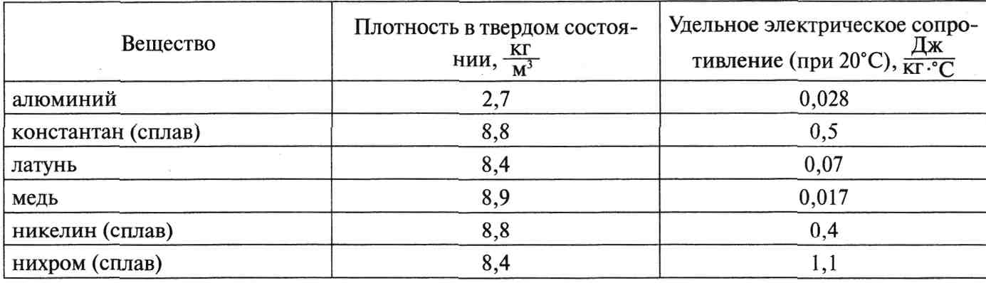

Ответ:

Ответы :
Вопрос | 1 | 2 | 3 | 4 | 5 | 6 | 7
Ответ

Часть 3.
8. [3]. № 25. Стр. 89. На рисунке представлена схема электрической цепи с резисторами, электрические сопротивления которых указаны на схеме. На каком из трех резисторов мощность электрического тока имеет максимальное значение?

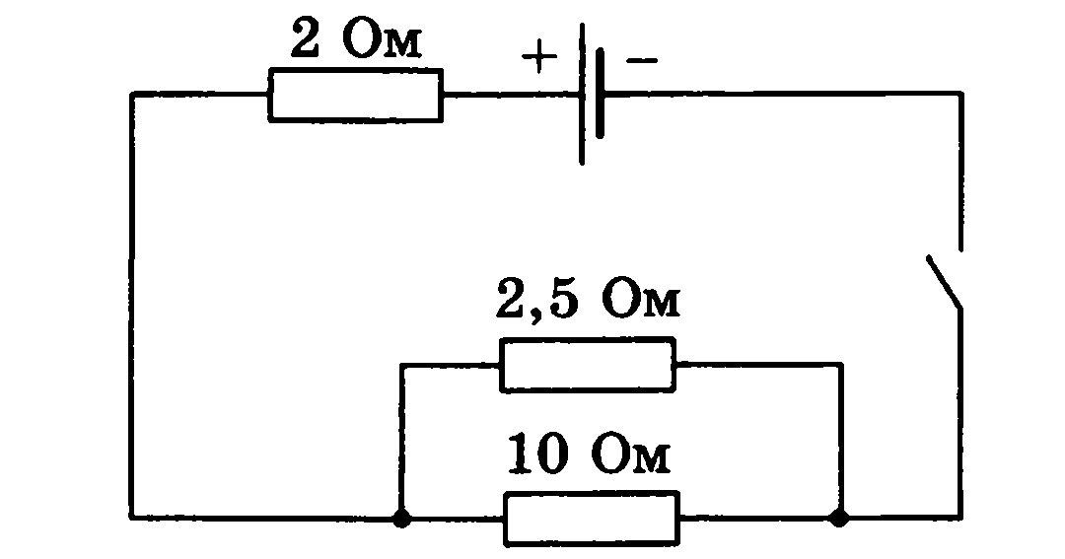
:

Литература :

1. ГИА-2013. Физика : тематические и типовые экзаменационные варианты : 30 вариантов / под ред. Е.Е. Камзеевой. — М. : Издательство «Национальное образование», 2012. — 192 с. — (ГИА-2013. ФИПИ — школе
2. ГИА 2013. Физика. 9 класс. Государственная итоговая аттестация (в новой форме). Типовые тестовые задания / О.Ф. Кабардин, СИ. Кабардина. — М. : Издательство «Экзамен», 2013. — 103, [1] с.
3. ГИА 2013. Физика : тематические тренировочные задания : 9 класс / Н. И. Зорин. — М. : Эксмо, 2013. — 176 с. — (Государственная (итоговая) аттестация (в новой форме): 9 класс : тематические тренировочные задания).
4. Пурышева Н. С. Государственная итоговая аттестация выпускников 9 классов в новой форме. Физика. 2013. Учебное пособие. / Н. С. Пурышева. — Москва: Интеллект-Центр, 2013. — 112 с.
Задача № 7. [3] №13. Стр. 87. дополнена автором теста.

